附件1：会议回执

会 议 回 执

姓 名 |  | 职务/职称 |  |  |  |  | 性别
所在单位 |  |  |  |  |  |  | 邮 编
发票单位
单位地址 |  |  |  |  |  | 单位电话
单位税号
离会时间
联系电话 |  |  | 手 机
E-mail
投稿题目
备注 | 是否参加青年报告
特别提醒：1. 请务必注明发票单位、单位地址、单位税号、单位电话，以便与会议注册费增值税发票单位对应，方便报销
2. 6 月 30 日前回复至：hyswjs11@163.com

附件2：摘要模板 (注：每份摘要务必控制在一个页面以内)

滑石粉对海洋共生弯孢霉菌体形态及抗菌活性化合物Curvulamine的影响
杨骏，卢艳花，张元兴
（华东理工大学生物反应器工程国家重点实验室，上海 200237） 联系邮箱：junyangecust@qq.com；联系电话：021-64253225
【文字摘要】
目的: 研究滑石粉对海洋共生弯孢霉菌体形态及活性化合物 Curvulamine 合成的影响。方法:
- 滑石粉共培养方法：滑石粉（Talc powder）用柠檬酸二钠和柠檬酸配制成 pH 为 6.5 的缓冲溶液，发酵过程中按需添加。以等体积的柠檬酸缓冲液为对照。
- 滑石粉添加粒径的优化：设置 100、200、400、600 和 800 目 5 个梯度，用于考察滑石粉颗粒粒径对于海洋弯孢霉 IFB-Z10 菌体生长及化合物 Curvulamine 生物合成的影响。
- 滑石粉添加量的优化：设置 1、2.5、5、7.5 和 10 g/L5 个梯度，用于考察滑石粉添加量对于海洋弯孢霉 IFB-Z10 菌体生长及化合物 Curvulamine 生物合成的影响。
- Curvulamine 的 HPLC 检测方法：采用 Agilent ZORBAX SB-C18 柱(4.6 mm × 250 mm ，5
µm) ，以甲醇和纯水作为流动相（甲醇：水=60：40，V：V）进行等度洗脱。流速为 1.0 mL /min； 检测波长为 299 nm；柱温为 25 °C ；进液量为 20 μL。
- 海洋弯孢霉 IFB-Z10 菌体量的测定方法：菌体量以细胞干重来计量的。
结果: 当添加终浓度为 5 mg/L 的滑石粉于培养体系中，能够显著的调控海洋弯孢霉的菌球结构, 使得平均菌球直径从 1.85 mm 减小至 1.25 mm 并且能够促使海洋弯孢霉 IFB-Z10 形成毛绒状的小菌球结构，该结构可以显著的促进氧气和营养物质的传递, 使得活性细胞层增多从而促进抗菌活性化合物 Curvulamine 的生物合成从初始的 8.07 mg/L 提高到 32.29 mg/L，提高了约 3 倍。
结论: 滑石粉能够显著调控海洋弯孢霉 IFB-Z10 的菌球内核的形成，并促使其形成毛绒状的小粒径菌球结构，从而促使抗菌活性化合物 Curvulamine 的产量大量提高，该方法简单易行， 对于其他海洋丝状真菌的开发工作具有重要的借鉴意义。
【关键词】海洋弯孢霉；菌体形态；滑石粉；Curvulamine
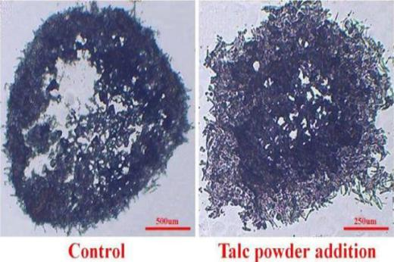
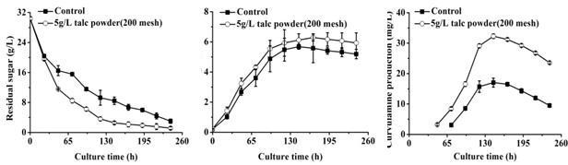
【图片摘要】

（A） （B
（A）滑石粉对菌球内部结构的影响；（B）滑石粉对残糖、DCW 及 Curvulamine 产量的影响

